Publier une vidéo
- Intégrée à la plateforme
Activer le mode édition, Ajouter une activité > fichier
Déposer le fichier par glisser/déposer ou cliquer sur “Parcourir…”
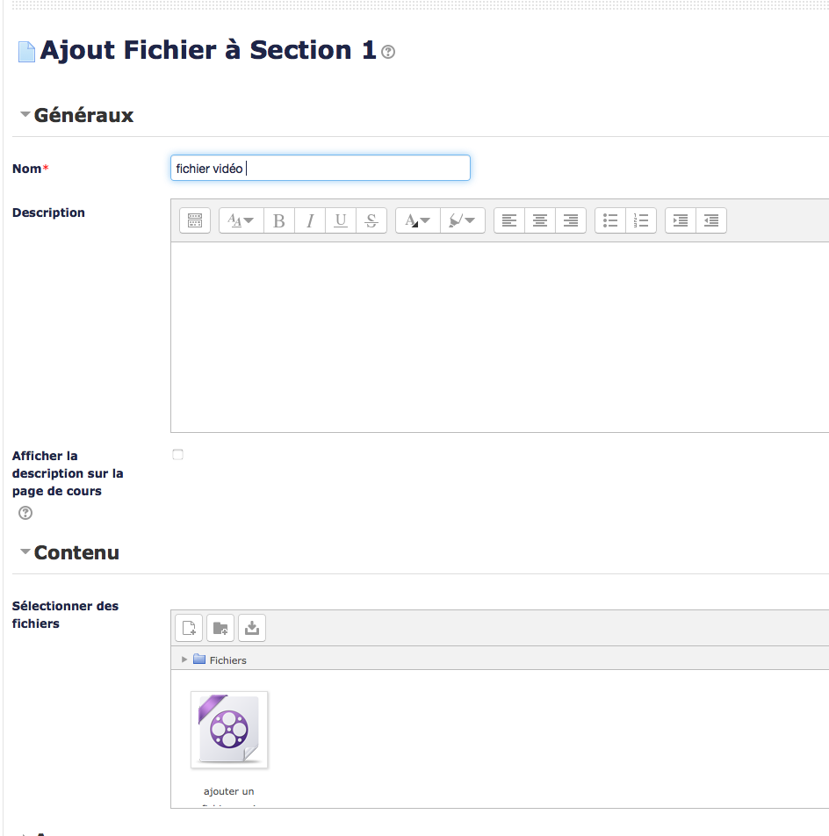
- Hébergée sur un site tiers via un lien embed
Activer le mode édition, Ajouter une activité > fichier
Cliquer sur la petite icône puis coller le code source de la vidéo hébergée sur un site Tiers.


